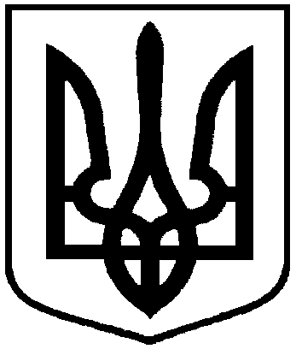

ВІДДІЛ ОСВІТИ БОГУСЛАВСЬКОЇ РАЙДЕРЖАДМІНІСТРАЦІЇ

**НАКАЗ**

02.09.2016 №144

Про перевірку підготовки та організації

індивідуальної форми навчання

в загальноосвітніх навчальних

закладах Богуславського району

Керуючись п. 2 ст. 14 Закону України «Про освіту», ст. 36 Закону України «Про загальну середню освіту», наказом Міністерства освіти і науки України №8 від 12.01.2016 «Про затвердження Положення про індивідуальну форму навчання в загальноосвітніх навчальних закладах», «Положення про відділ освіти Богуславської РДА», інших нормативно-правових документів, з метою поточного контролю та надання методичної допомоги

НАКАЗУЮ :

1. В період з 07.09.16 р по 14.09.16 р. вивчити стан підготовки та організації індивідуальної форми навчання в загальноосвітніх навчальних закладах Богуславського району шляхом проведення співбесід з адміністраціями шкіл, перевірки шкільної документації.

2.Затвердити перелік документів, які надаються керівниками шкіл для перевірки (додаток 1).

3.Затвердити склад комісії по проведенню перевірки шкільної документації (додаток 2).

4.Головному спеціалісту відділу освіти Духан О.І. та завідуючій РМК Вергелес О.В. до 21.09.2016 р. узагальнити матеріали і підготувати відповідний наказ.

5.Контроль за виконанням даного наказу залишаю за собою.

Начальник відділу освіти О.В. Поліщук

Підготувала: Духан О.І.

З наказом ознайомлені: О.В. Вергелес В.В. Вершута

Л.П. Кисиленко К.А. Івченко В.М. Вербіцький Л.Ф. Байбуз М.І. Чмир М.І. Байбарза

Т.Т. Неборак І.М. Поліщук В.В. Злочевська

В.А. Кушнір О.О. Моха Н.В. Ляшенко Л.І. Дорогань Н.Г. Царенко

Додаток 1

до наказу відділу освіти

від 02.09.2016 № 144

**Перелік**

**документів, які перевіряються комісією відділу освіти**.

1.Заява одного з батьків;

2.Довідка за формою первинної облікової документації №080-1/о;

3.Витяг з протоколу засідання ПМПК;

2.Робочий навчальний план на кожного учня;

3.Роклад навчальних занять на кожного учня.

Додаток 2

до наказу відділу освіти

від 02.09.2016 № 144

**Склад**

**комісії по проведенню перевірки шкільної документації.**

Голова комісії: - Вергелес О.В. – завідуюча РМК відділу освіти;

Члени комісії: - Духан О.І. – головний спеціаліст відділу освіти;

Вершута В.В. – методист РМК;

Кисиленко Л.П. - методист РМК.